«Ура, каникулы!»
С 17 января по 21 января в старшей группе «Ромашки» прошла экологическая неделя каникул. Дети делились своими впечатлениями от праздничных дней, участвовали в веселых стартах, прощались с ёлочкой, лепили сказочных героев из пластилина, читали сказки, рисовали музыку.
А еще все вместе проводили интересное время в удивительной лаборатории. Совместно со взрослыми мальчики и девочки изготовили макет - бассейн для морских животных и рыб. Участвовали в драматизации экологической сказки «Дедушкин огород». «Ходили на прогулку в лес», где учили волка правилам поведения в лесу, а затем все вместе очистили полянку от «мусора». Выйдя на зимнюю площадку, дети не забыли покормить птиц , которые так нуждаются в нашей помощи в зимний период. Очень познавательно, интересно и необычно дети провели время каникул.
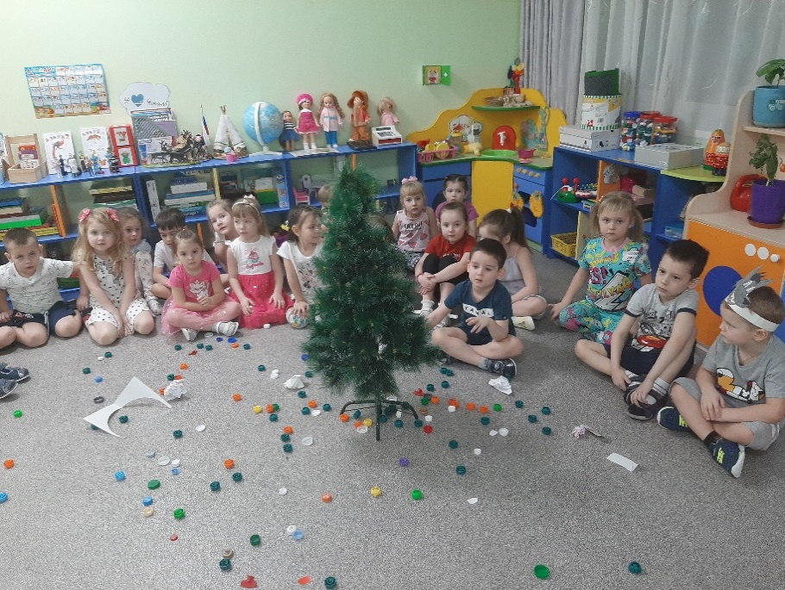
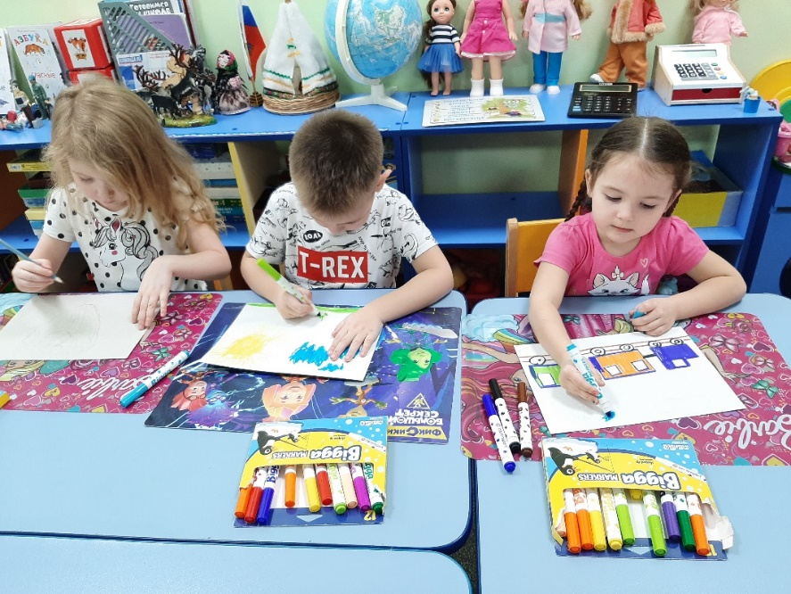
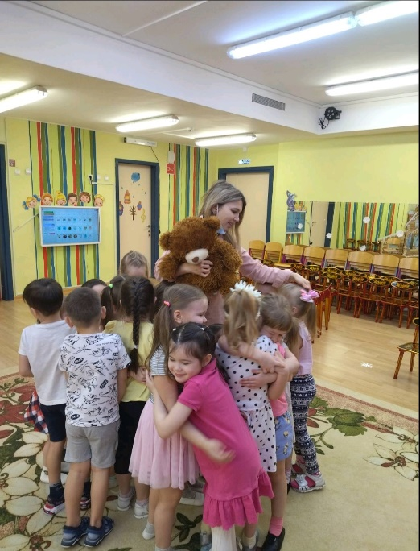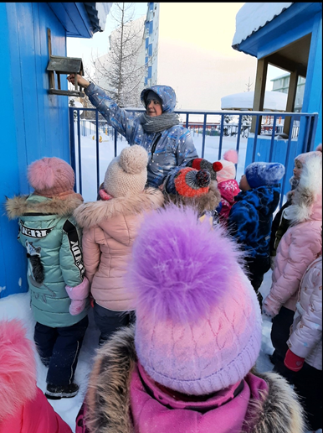
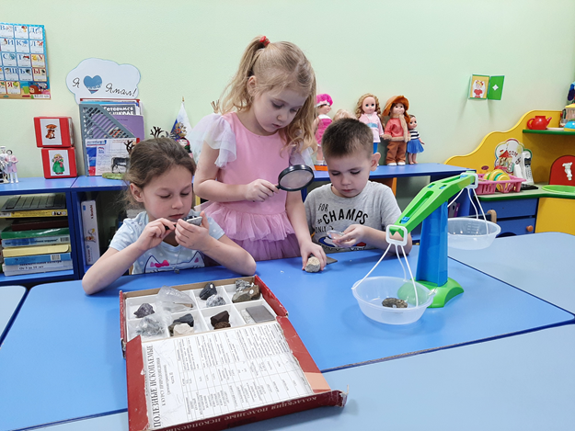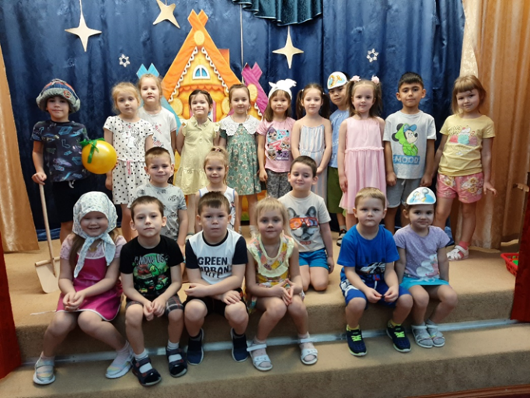

воспитатели: Волкивская Г.И, Ларионова М.И

